**КУ «Центр обеспечения безопасности жизнедеятельности и призыва**

**граждан на военную службу»**

|  |  |
| --- | --- |
| [Дата документа] | [Номер документа] |



**Предварительный прогноз рисков в**

**период природной пожарной опасности**

**2025 года**

**г. Ханты-Мансийск**

**07.03.2025 г.**

***I. Гидрометеорологические условия осенне-зимнего периода***

Гидрометеорологические условия осенне-зимнего сезона 2024 – 2025 гг. характеризовались следующими особенностями. Осень и зима, в целом, по территории автономного округа, характеризовалась теплой погодой с неравномерным выпадением осадков. Температура воздуха, за октябрь – январь, по автономному округу повсеместно регистрировалась в среднем на 3-7 °С выше нормы. Превышение норм осадков, в среднем за период, отмечалось преимущественно по северной половине автономного округа, по остальным территориям – осадков выпало в среднем около нормы. Переход среднесуточной температуры воздуха через 0 °С в сторону понижения осуществился только в третьей декаде октября, что существенно позже среднемноголетних дат. Снежный покров, образовался в первой декаде ноября – что также позже среднемноголетних дат.

**Октябрь 2024.** Средняя месячная температура воздуха составила от минус 0,7 °С (Нижневартовский район) до плюс 2,9 °С (Кондинский район), что на 0,3-1,9 °С выше нормы *(климатическая норма от минус 1,7 °С до плюс 2,2°С)*: по юго-восточной территории Кондинского и западной Советского районов – около нормы, по остальной территории автономного округа на 1-2 °С выше нормы. Осадки по территории округа распределялись не равномерно от 8 мм до 59 мм и составили 20-110% нормы (*климатическая норма 32-69 мм*): по северным территориям Березовского, Сургутского и Нижневартовского районов – осадков выпало около нормы (80-110% нормы), по остальной территории автономного округа – меньше нормы (20-80% нормы).

**Ноябрь 2024.** Средняя месячная температура воздуха составила от минус 7,4 °С (Березовский, Нижневартовский район) до минус 3,7°С (Кондинский район), что по всей территории автономного округа на 4,1-7,3 °С выше нормы *(климатическая норма от минус 14,4 °С до минус 8,2 °С).* Осадки по территории округа распределялись не равномерно от 17 мм до 66 мм и составили 60-170% нормы (*климатическая норма 25-49 мм*): по юго-восточной части Кондинского района меньше нормы (60-80% нормы), по территориям Березовского, Октябрьского, Сургутского, северо-западной части Нижневартовского, северной половине Советского и северо-западу Белоярского района – больше нормы (120-170% нормы), на остальной территории автономного округа – около нормы (80-120% нормы)*.*

**Декабрь 2024.** Средняя месячная температура воздуха, составила от минус 12,1 °С (Березовский район) до минус 7,8°С (Кондинский район), что по всей территории автономного округа на 5,2-10,2 °С выше нормы *(климатическая норма от минус 20,2 °С до минус 14,5 °С).* Осадки по территории округа распределялись не равномерно от 22 мм до 73 мм и составили 80-260% нормы (*климатическая норма 22-39 мм*): по юго-восточным частям Кондинского и Сургутского районов, южным частям Ханты-Мансийского и Нижневартовского районов, северо-западной части Березовского района – около нормы (80-120% нормы), по остальной территории автономного округа – больше нормы (120-170% нормы, в Октябрьском, Березово и Игриме до 200-260% нормы)*.*

**Январь 2025.** Средняя месячная температура воздуха, составила от минус 19,7 °С (Березовский район) до минус 11,4 °С (Кондинский район), что по всей территории автономного округа на 2,8-8,2 °С выше нормы *(климатическая норма от минус 23,2 °С до минус 16,9 °С).* Осадки по территории округа распределялись не равномерно от 27 мм до 88 мм, что по всей территории автономного округа выше нормы (140-310% нормы, *климатическая норма 17-34 мм*): в Кондинском, Советском и югу Сургутского районов (140-200% нормы), по остальной территории автономного округа (210-310% нормы).

**Февраль 2025.** Средняя месячная температура воздуха, составила от минус 16,6 °С (Нижневартовский район) до минус 10,3 °С (Кондинский район), что по всей территории автономного округа на 3-6 °С выше нормы (климатическая норма от минус 19,9 °С до минус 14,4 °С). Осадки по территории округа распределялись не равномерно от 11 мм до 36 мм (40-160 % нормы): в Советском, по западной части Березовского и Нижневартовском районах – больше нормы (130-160 % нормы); в Сургутском и Нефтеюганском районах – меньше нормы (40-70 % нормы); по остальной территории автономного округа – около нормы (80-120 % нормы).

***Характеристика снегозапасов на территории автономного округа***

***за сезон 2024-2025 года***

Запас воды в снежном покрове, по состоянию на 28 февраля 2025 года, по территории автономного округа составляет от 77 мм до 209 мм (63-156 % нормы): по югу Сургутского района – меньше нормы (63% нормы); в Белоярском, Октябрьском, Березовском, северу Сургутского и Нижневартовского районов – больше нормы (123-156 % нормы); по остальной территории автономного округа – около нормы (87-116 % нормы). Так же запас воды в снежном покрове составил 50-113 % от нормы максимальных снегозапасов: 50-77 % – в Ханты-Мансийском, на юге Сургутского и Кондинского районов; 78-113 % – по остальной территории автономного округа. АППГ: по югу Сургутского – на 30 % ниже значений АППГ; в Белоярском, Октябрьском, Нижневартовском, восточной половине Березовского и северу Сургутского районов – на 20-70 % выше значений АППГ; по остальной территории автономного округа – около значений АППГ. Результаты снегомерной съемки Росгидромет представлены на *рисунке 1.*

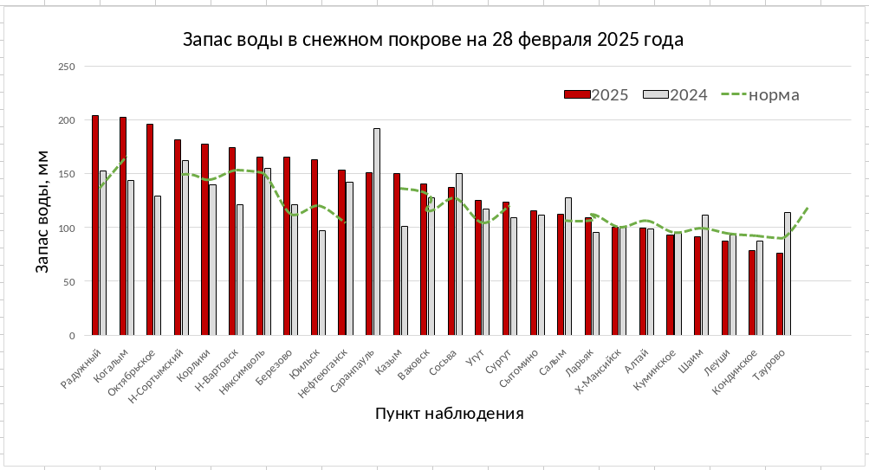

**Рис. 1. Анализ снегозапасов на территории автономного округа (запас воды в снежном покрове, мм)**

*(по состоянию на 28.02.2025г.)*

Высота снежного покрова, по состоянию на 28 февраля 2025 года, по территории автономного округа составляет от 40 см до 91 см (76-132 % нормы): в Белоярском, Березовском и северу Нижневартовского районов – больше нормы (120-132 % нормы); по остальной территории автономного округа – около нормы (80-115 % нормы). АППГ: в Белоярском, Октябрьском, восточной половине Березовского, западной части Нижневартовского и северу Сургутского районов – на 20-50 % выше значений АППГ; югу Сургутского – на 30 % ниже значений АППГ; по остальной территории автономного округа – около значений АППГ. Результаты снегомерной съемки (высоты снега) Росгидромет представлены на *рисунке 2.*

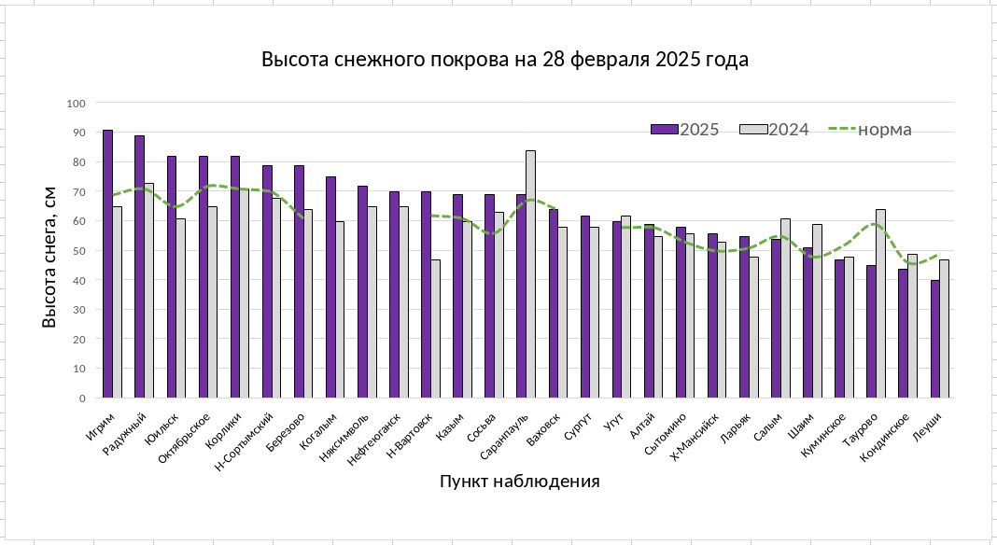

**Рис. 2. Аанализ высоты снежного покрова на территории автономного округа (см)**

*(по состоянию на 28.02.2025г.)*

Максимальная высота снежного покрова за февраль на территории автономного округа составила 36 – 111 см (100-150 % нормы): в Березовском, Октябрьском и Советском районах – больше нормы (130-150 % нормы); по остальной территории автономного округа – около нормы (80-120 % нормы). На 07 марта высота снежного покрова составляет 30 – 93 см.

***II. Характеристика природной пожарной опасности автономного округа***

Пожароопасный сезон на территории округа обычно продолжается с начала мая (средняя дата за 30-летний период – 6 мая, наиболее ранняя – 07 апреля) до конца сентября (средняя дата – 14 сентября, наиболее поздняя – 16 октября). Средняя продолжительность сезона составляет 139 дней, наибольшая – 183 дня (2023 г.). Среднемноголетнее количество лесных пожаров составляет 479 на площади 44514 Га. При этом следует отметить, что количество лесных пожаров и их площади не имеют установленной зависимости из года в год.

Основной пик приходится, обычно, на июль месяц, так же следует отметить месяца такие как апрель, май и октябрь, в которых в определенные года не было зарегистрировано ни одного пожара *(рис.3).* Значения среднемесячных количеств лесных пожаров составляют 0,9-205. Пик значений среднемесячного количества лесных пожаров приходится на июль (205 лесных пожаров). Значения июня и августа, практически, в два раза ниже и составляют 106 и 95 лесных пожаров соответственно.

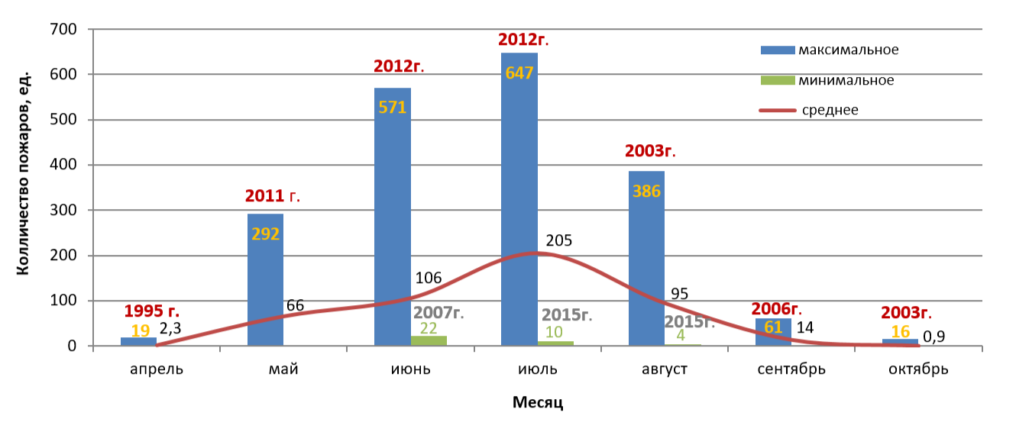

**Рис.3. Среднее, максимальное и минимальное месячное количество лесных пожаров**

**на территории ХМАО-Югры, за период 1995-2024 гг.**

В мае лесопожарную опасность увеличивают палы травы в поймах рек, создающие риск перехода огня на лесной массив. Наибольшая вероятность возникновения таких пожаров существует в Кондинском районе и на юге Ханты-Мансийского района.

Количество и площадь лесных пожаров значительно меняются от года к году в зависимости от гидрометеорологических условий: температурного режима, распределения осадков, сроков схода снежного покрова, количества зимних осадков, уровней воды на водных объектах.

Среднее распределение лесных пожаров по административным районам автономного округа за период 1995-2024 гг. представлено на *(рис. 5)*. Одним из выдающихся, по количеству лесных пожаров, был   
2012 год, последний характеризовался минимальными высшими уровнями воды всесенне-летнего половодья, незатоплением пойм и минимальными суммами осадков за сезон.

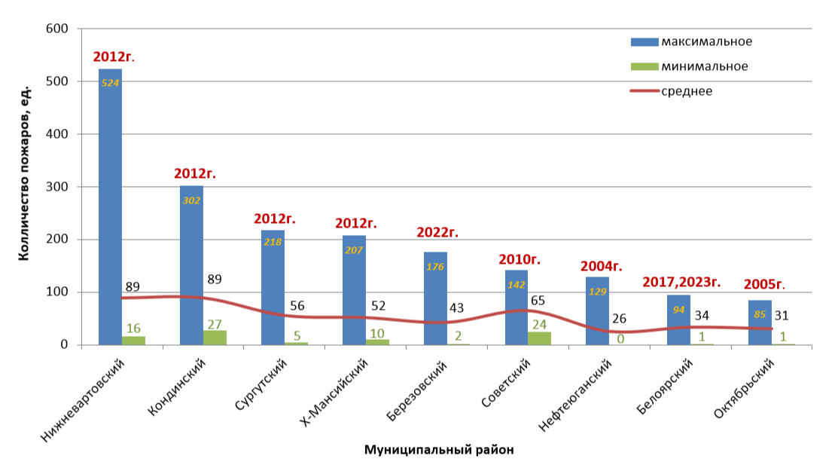

**Рис.4. Среднее, максимальное и минимальное количество лесных пожаров**

**по районам, за период 1995-2024 гг.**

Среднемноголетнее количество лесных пожаров составляет 1,1/1 тыс. км2. В целом по территории автономного округа данная величина распределена равномерно, за исключением Советского и Кондинского районов, где данный показатель выше (2,2 и 1,6 соответственно), а также Березовского и Сургутского районов, где данный показатель ниже (по 0,5 соответственно) *(рис.5).*

**Рис.5. Среднее количество лесных пожаров (на 1 тысячу кв. км площади)**

**по районам, за период 1995-2024 гг.**

Следует отметить, что превышение данного показателя Советского и Кондинского районов характерно только для 16% территории автономного округа.

***Описание пожароопасного сезона 2024 года***

Первый природный пожар (ландшафтный) на территории ХМАО-Югры в 2024 году зарегистрирован 15 апреля (Кондинский район), последний – 04 октября (Кондинский район). Таким образом, лесопожарный сезон продолжался 172 дня (в среднем за период 2019-2023 – 151 день, АППГ 183 дня).

Всего за этот период произошло **347** ландшафтных пожаров, на площади **10555,34 га**, в том числе **303** лесных пожара на площади **9358,94 га** (из них на ООПТ **4** пожара, на площади **97,10 га**), Среднемноголетнее количество (2019-2023 – **478** пожаров, АППГ – **856** пожаров на площади **94287,49 га**).

***III. Прогноз***

Исходя из гидрометеорологических условий, лесопожарная обстановка может развиваться по благоприятному и неблагоприятному сценариям.

*Сценарий 1 (благоприятный).* В случае увеличения снегозапасов в марте и апреле, нежаркого лета, продолжительного периода затопления речных пойм и высоких уровней воды, количества осадков около и выше нормы в летние месяцы – не прогнозируется превышение среднемноголетних параметров лесопожарной обстановки. При данном сценарии прогнозируемое количество составит около **500** **природных пожаров,** на площади порядка **50000 Га** (*среднемноголетнее количество 479, на площади 44514 Га)* из них: **450 лесных пожаров,** на площади **45000 Га** (*среднемноголетнее количество 470, на площади 43355 Га)*, **50 ландшафтных пожаров,** на площади **5000 Га***.*

*Сценарий 2 (неблагоприятный).* При условии раннего весеннего потепления, жаркого лета, малого количества осадков (либо их аномального распределения), большого количества сухих гроз, низких высших уровней воды весенне-летнего половодья и раннего освобождения пойм рек – вероятен продолжительный и сложный лесопожарный сезон. При данном сценарии, прогнозируемое количество составит около **1050** **природных** **пожаров,** на площади порядка **75000 Га,** из них: **950 лесных пожаров,** на площади **65000 Га** *среднемноголетнее количество пожаров, за периоды, отличившиеся наибольшим их количеством – 931 пожар, на площади 64400 Га)*, **100 ландшафтных пожаров,** на площади **10000 Га** (*среднемноголетнее количество 92, на площади 11586 Га).*

Уточненный прогноз лесопожарной обстановки на сезон будет составлен в первой половине апреля, после оценки количества зимних осадков и получения прогнозов сроков схода снежного покрова, ожидаемых высших уровней воды на реках, температуры воздуха и количества осадков на вегетационный период.

|  |  |  |
| --- | --- | --- |
| Начальник отдела анализа  и прогнозирования | **ДОКУМЕНТ ПОДПИСАН**  **ЭЛЕКТРОННОЙ ПОДПИСЬЮ**  Сертификат [Номер сертификата 1]  Владелец [Владелец сертификата 1]  Действителен с [ДатаС 1] по [ДатаПо 1] | С.Б. Крыль |

Территориальный центр анализа и прогноза угроз безопасности

тел. 8 (3467) 360-086 (доб. 200, 221, 213)

e-mail: riskhmao@cov86.ru

http://risk.cov86.ru